Московский осенний велофестиваль
04.09.2023
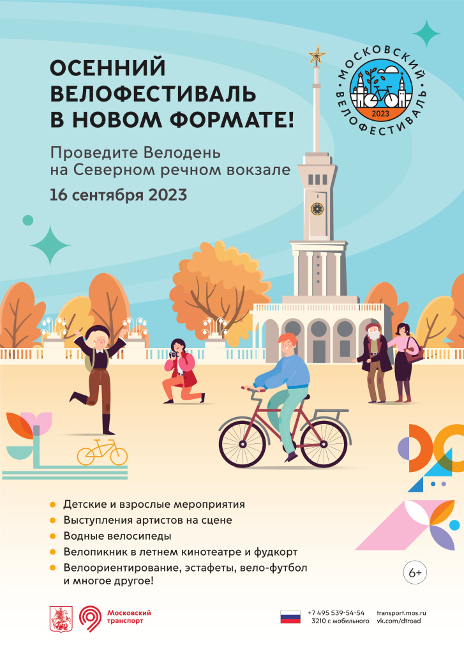
16 сентября 2023 г. с 10:00 до 22:00 Транспортным комплексом города Москвы запланировано проведение Московского осеннего велофестиваля на территории Северного речного вокзала (далее – СРВ).
Мероприятие направлено на поддержку развития велосипедной культуры и продвижение активного образа жизни горожан.

На фестивале будут организованы тематические развлекательные зоны и интерактивные площадки для участников мероприятия и гостей СРВ, водные шоу-программы, а также выступление популярных музыкальных артистов.
Надо отметить, что в этот раз Велофестиваль пройдет в новом формате – вместо велозаезда участников ждет праздник на Северном речном вокзале.
16 сентября с 10:00 до 22:00 для всех пройдет масштабный квест на велосипедную тематику. При этом велосипед брать с собой необязательно.
Кроме того, участников ждут:
- конкурсы и мероприятия от партнеров с призами и подарками по территории всего парка;
- развлекательная программа для детей и взрослых.
«Этой осенью мы решили провести праздник в парке Северного речного вокзала, где будет большая развлекательная программа. Приходите с семьей и детьми — будет интересно! Мы ежегодно проводим различные мероприятия по поручению Мэра Москвы Сергея Собянина, чтобы популяризировать велоспорт и велодвижение среди москвичей, пробуем новые форматы», — рассказал Максим Ликсутов.
Зарегистрироваться можно по ссылке: https://mosvelofest.ru/events/16sep/about/

Адрес страницы: http://mitino.mos.ru/presscenter/important/detail/11810686.html
Управа района Митино города Москвы

